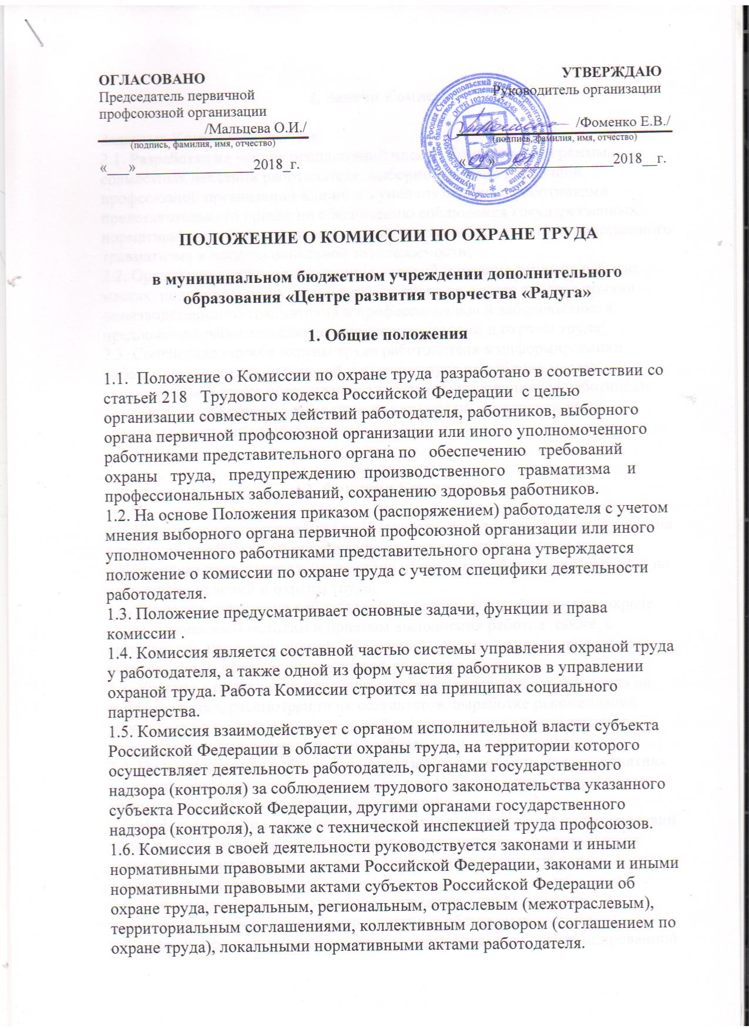

2. Задачи Комиссии

Задачами Комиссии являются:
2.1. Разработка на основе предложений членов Комиссии программы совместных действий работодателя, выборного органа первичной профсоюзной организации или иного уполномоченного работниками представительного органа по обеспечению соблюдения государственных нормативных требований охраны труда, предупреждению производственного травматизма и профессиональной заболеваемости;
2.2. Организация проверок состояния условий и охраны труда на рабочих местах, подготовка по их результатам, а также на основе анализа причин производственного травматизма и профессиональной заболеваемости предложений работодателю по улучшению условий и охраны труда;
2.3. Содействие службе охраны труда работодателя в информировании работников о состоянии условий и охраны труда на рабочих местах, существующем риске повреждения здоровья, о полагающихся работникам компенсациях за работу во вредных и (или) опасных условиях труда, средствах индивидуальной защиты.

3. Функции Комиссии

3.1. Рассмотрение предложений работодателя, работников, выборного органа первичной профсоюзной организации или иного уполномоченного работниками представительного органа с целью выработки рекомендаций по улучшению условий и охраны труда;
3.2. Оказание содействия работодателю в организации обучения по охране труда, безопасным методам и приемам выполнения работ, а также в организации проверки знаний требований охраны труда и проведения в установленном порядке инструктажей по охране труда;
3.3. Участие в проведении проверок состояния условий и охраны труда на рабочих местах, рассмотрении их результатов, выработке рекомендаций работодателю по приведению условий и охраны труда в соответствие с государственными нормативными требованиями охраны труда;
3.4. Информирование работников организации о проводимых мероприятиях по улучшению условий и охраны труда, профилактике производственного травматизма, профессиональных заболеваний;
3.5. Информирование работников о результатах специальной оценки условий труда на их рабочих местах, в том числе о декларировании соответствия условий труда на рабочих местах государственным нормативным требованиям охраны труда;
3.6. Информирование работников организации о действующих нормативах по обеспечению смывающими и обезвреживающими средствами, прошедшими обязательную сертификацию , сертифицированной специальной одеждой, специальной обувью и другими средствами индивидуальной защиты , правильностью их применения , организацией их хранения, стирки, чистки, ремонта, дезинфекции и обеззараживания;
3.7. Содействие службе охраны труда работодателя в мероприятиях по организации проведения предварительных при поступлении на работу и периодических медицинских осмотров , и соблюдения медицинских рекомендаций при трудоустройстве ;
3.8. Содействие своевременному прохождению диспансеризации сотрудниками учреждения;
3.9. Участие в рассмотрении вопросов финансирования мероприятий по охране труда, обязательного социального страхования от несчастных случаев на производстве и профессиональных заболеваний, а также осуществлении контроля за расходованием средств, направляемых на предупредительные меры по сокращению производственного травматизма и профессиональной заболеваемости;
3.10. Содействие службе охраны труда работодателя во внедрении более совершенных технологий производства, нового оборудования, средств автоматизации и механизации производственных процессов с целью создания безопасных условий труда, ликвидации тяжелых физических работ ;
3.11. Подготовка и представление работодателю предложений по совершенствованию организации работ с целью обеспечения охраны труда и сохранения здоровья работников, созданию системы поощрения работников, соблюдающих требования охраны труда;
3.12. Подготовка и представление работодателю, выборному органу первичной профсоюзной организации или иному уполномоченному работниками представительному органу предложений по разработке проектов локальных нормативных актов по охране труда, участие в разработке и рассмотрении указанных проектов.

4. Права Комиссии

Для осуществления возложенных функций Комиссии предоставляются следующие права:
4.1. Получать от службы охраны труда работодателя информацию о состоянии условий труда на рабочих местах, производственного травматизма и профессиональной заболеваемости, наличии опасных и вредных производственных факторов и принятых мерах по защите от их воздействия, о существующем риске повреждения здоровья ;
4.2. Заслушивать на заседаниях Комиссии сообщения работодателя (его представителей), руководителей структурных подразделений и других работников организации по вопросам об обеспечении безопасных условий и охраны труда на рабочих местах работников и соблюдении их гарантий и прав на охрану труда;
4.3. Заслушивать на заседаниях Комиссии руководителей структурных подразделений работодателя и иных должностных лиц, работников, допустивших нарушения требований охраны труда, повлекших за собой тяжелые последствия, и вносить работодателю предложения о привлечении их к ответственности в соответствии с законодательством Российской Федерации;
4.4. Участвовать в подготовке предложений к разделу коллективного договора (соглашения по охране труда) по вопросам, находящимся в компетенции Комиссии;
4.5. Вносить работодателю предложения о стимулировании работников организации за активное участие в мероприятиях по улучшению условий и охраны труда;
4.6. Содействовать разрешению трудовых споров, связанных с применением законодательства об охране труда, изменением условий труда, предоставлением работникам, занятым во вредных и (или) опасных условиях труда, предусмотренных законодательством гарантий и компенсаций.

5. Организация работы Комиссии

5.1. Комиссия создается по инициативе работодателя и (или) по инициативе работников либо их представительного органа на паритетной основе (каждая сторона имеет один голос вне зависимости от общего числа представителей стороны) из представителей работодателя, профессионального союза или иного представительного органа работников.
5.2. Численность членов Комиссии определяется в зависимости от численности работников в организации, количества структурных подразделений, специфики производства и других особенностей по взаимной договоренности сторон, представляющих интересы работодателя и работников.
5.3. Выдвижение в Комиссию представителей работников может осуществляться на основании решения
выборного органа первичной профсоюзной организации, если она объединяет более половины работающих, или на собрании (конференции) работников организации; представители работодателя выдвигаются работодателем. Состав Комиссии утверждается приказом (распоряжением) работодателя.
5.4. Комиссия избирает из своего состава председателя, заместителей от каждой стороны и секретаря. Председателем Комиссии, как правило, является непосредственно работодатель или его уполномоченный представитель, одним из заместителей является представитель выборного органа первичной профсоюзной организации или иного уполномоченного работниками представительного органа, секретарем – работник службы охраны труда работодателя.
5.5. Комиссия осуществляет свою деятельность в соответствии с разрабатываемыми ей регламентом и планом работы, которые утверждаются председателем Комиссии.
5.6. Члены Комиссии должны проходить в установленном порядке обучение по охране труда за счет средств работодателя или средств финансового обеспечения предупредительных мер по сокращению производственного травматизма и профессиональных заболеваний работников и санаторно-курортного лечения работников, занятых на работах с вредными и (или) опасными производственными факторами.
5.7. Члены Комиссии отчитываются не реже одного раза в год перед выборным органом первичной профсоюзной организации или собранием (конференцией) работников о проделанной ими в Комиссии работе. Выборный орган первичной профсоюзной организации или собрание (конференция) работников вправе отзывать из состава Комиссии своих представителей и выдвигать в его состав новых представителей. Работодатель вправе своим распоряжением отзывать своих представителей из состава Комиссии и назначать вместо них новых представителей.
5.8. Обеспечение деятельности Комиссии, его членов (освобождение от основной работы на время исполнения обязанностей, прохождения обучения по охране труда) устанавливается коллективным договором, локальным нормативным актом работодателя. Члены Комиссии выполняют свои обязанности на общественных началах без освобождения от основной работы.
5.9.Заседания Комиссии проводятся по мере необходимости, но не реже одного раза в квартал.

